La audición
Integrantes: Ruiz, Ridella, Gali, Wagner, Hechter, Calabrese, Juhasz
28/06/2018

El sentido del oído
¿Qué es el oído?
El oído es un órgano que contiene los receptores que captan las vibraciones sonoras producidas por cuerpos sonoros. Las vibraciones sonoras llegan al oído propagándose por el aire, el agua o cuerpo solido. El sonido no se propaga en el vacío.
En el hombre el sentido del oído se halla ubicado a ambos lados de la cabeza dentro del hueso temporal constituyendo un complicado aparato que consta de tres partes.
- Oído externo
- Oído medio
- Oído interno

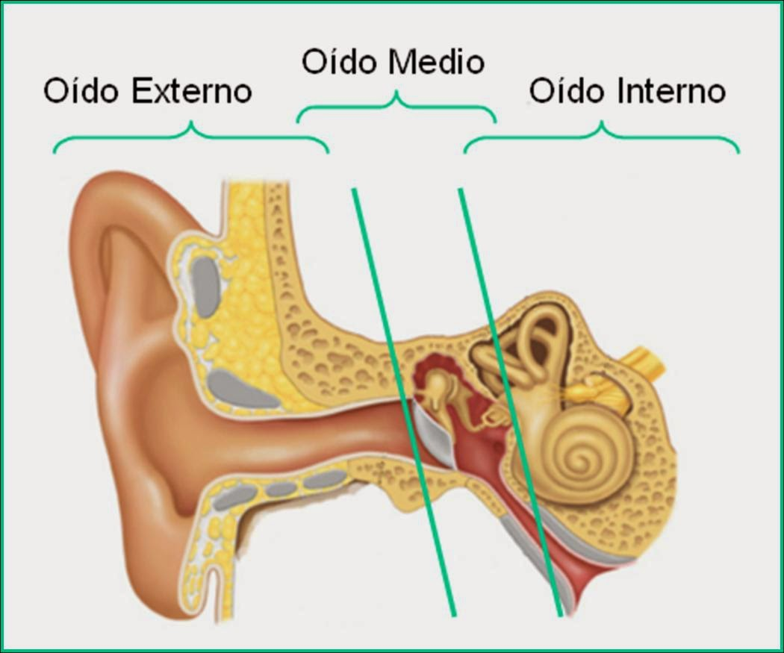

El oído externo:
El oído externo está constituido por el pabellón de oído u oreja cuya. Su función es llevar el sonido hasta el oído medio.
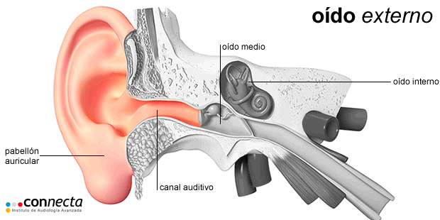

El oído medio:
El oído medio se conecta con el oído externo por medio de la membrana del tímpano. Es una cavidad que esta comunicada con la faringe por medio de la trompa de Eustaquio. Contiene cadenas de tres huesos: el martillo, el yunque y el estribo.

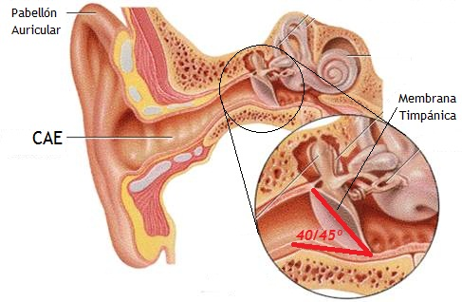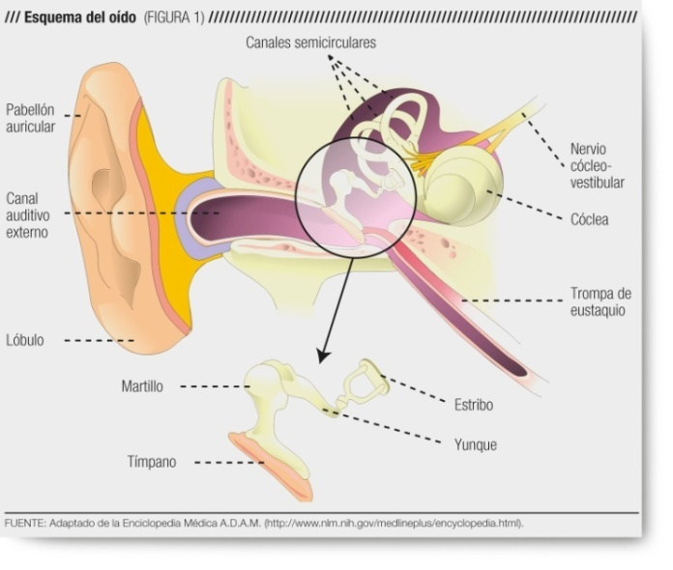

El oído interno:
Se ubica en el laberinto óseo que es una excavación flexuosa dentro del hueso .El laberinto óseo protege a unos sacos membranosos denominados en conjunto laberinto membranoso.
La perilinfa es un líquido que se encuentra entre los dos laberintos. Dentro del laberinto membranoso se encuentra otro líquido denominado la endolinfa.
El laberinto membranoso comprende:
- el vestíbulo membranoso
- Los conductos semicirculares membranosos
- El caracol membranoso
El vestíbulo consta de dos vesículas una superior o utrículo y una inferior o sáculo .En el utrículo nacen los conductos semicirculares membranosos y se denominan superior, posterior y externo. En ellos reside el sentido del equilibrio con receptores especiales denominados estatorreceptores.
En el caracol membranoso (conducto en forma de espiral) encontraremos en su interior el órgano de Corti y dentro de este encontraremos células ciliadas denominadas células acústicas en las cuales se ubican terminaciones nerviosas del nervio acústico o coclear.

E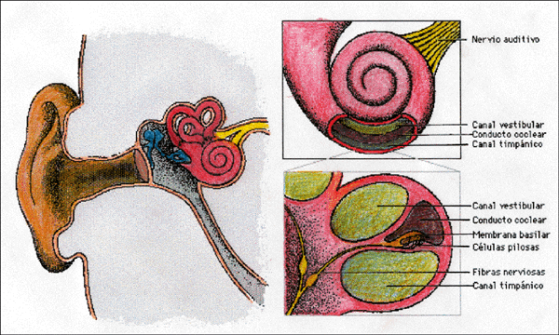

El nervio auditivo:
Esta formado por la union de dos ramas .Una es el nervio coclear que nace en el caracol membranoso ;la otra es el nervio vestibular el cual esta vinculado con el mantenimiento del equilibrio .
Funcion del oido interno:
Las vibraciones que desde la membrana del timpano transmiten los huesos del oido hasta la ventana oval , presionan sobre la perlinfa y esta a su vez , lo hace sobre la endolinfa.
Las osilaciones de la endolinfa son captadas por las celulas acusticas,las cuales exitan a las neuronas , estas van a conducir el influjo nervioso hasta la corteza cerebral , en cuyos centros auditivos se toma conciencia de las sensaciones en forma de sonido.
Sensaciones auditivas:
Los cuerpos sonoros cuando vibran producen ondas que se transmiten en el aire , arazon de 333 m por segundo.Para que la onda pueda ser captada y traducida en sonido no debe vibrar a menos 16 veces por segundo.
El sentido del oido permite interpretar el habla , adquiri nocion de espacio , tiempo y localizar cuerpos que nos rodean.
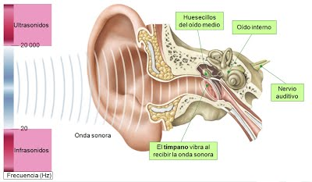
Infeccion de oido:
Las infecciones de oido no son contagiosas. La infeccion mas comun es la otitis media causada por inflamacion e infeccion del oido medio.Las infecciones son mas comunes en bebes y niños debido a que sus trompas de eustoquio se obstruyen facilmente.
Cualquier cosa que ocacione inflamacion o bloqueo de las trompas de eustaquio hace que se acumulen mas liquidos en el oido medio detrás del timpano.
Las causas pueden ser :
- resfriados
- Exeso de moco y saliva
- Alergias
- Infeccion o agrandamiento de adenoides
- Humo de tabaco
Los sintomas de las infecciones pueden ser :
- Dolor de oido
- Dificultades para dormir
- (en caso de un bebe) llorar mas de lo habitual
- Perdida del equilibrio
- Fiebre
- Dolor de cabeza
- Perdida de apetito
Solución:
Una de las soluciones puede ser un tratamiento médico o quirúrgico, un antibiótico o la extirpación de los adenoides (mediante una operación )

